“1－5KW级并网型逆变/控制一体化机”
项目研制报告
- 任务来源：
在国外，近年来太阳能光伏电源已开始由补充能源向替代能源过渡，并从偏远无电地区中小功率的独立发电向并网发电的方向发展。美国、法国、日本，甚至第三世界的印度都陆续推出“1－5KW级百万屋顶光伏计划”，其发展速度非常迅猛。我国光伏技术经过四十年的努力，已具有一定的水平和基础。但是，与世界先进国家相比仍有不少的差距，为了跟踪世界发展趋势，弥补国内的技术空白，国家科委(现中国科学技术部)于1996年11月下达了“1－5KW级并网逆变/控制一体化机”“九五”国家重点科技攻关项目，专题合同号为 96-A17-03-03-02(见专题鉴定文件之一)。
- 攻关应解决的主要技术关键：
1、并网逆变技术
2、并网系统的控制与保护
3、并网逆变器高效、低谐波的实现
4、并网逆变器的可靠性
5、工艺结构设计
- 攻关技术指标：
- 工作模式：独立运行/并网运行
- 将逆变与控制两部分制成一体化机
- 充电控制采用无触点开关
- 逆变输出功率：1－5KW
- 逆变输出电压：AC220V±5％(单相)
- 逆变输出频率：50HZ±2％
- 逆变单元谐波失真：<5%
- 逆变单元效率: >85%
- 研制过程
在“1－5KW级并网型逆变/控制一体化机”“九五”国家重点科技项目正式
落实之后，国家计委能源研究所下属北京市计科能源新技术开发公司由王斯成、王长贵、王德林、冯建涛等人组成了专门的技术研制攻关小组，根据公司过去近二十年来承担的有关控制器、逆变器多种产品开发的经验，针对“1－5KW级并网型逆变/控制一体化机”攻关项目的技术指标和主要技术关键进行了详细的分析和研究，制定出项目研制攻关的进展计划，整个项目攻关研制过程共分为四个阶段：
- 项目调研及总体方案制定阶段
(一九九七年五月至一九九七年十二月):由于并网逆变发电技术在国内尚无先例,所以前期的调查研究工作只有面向国外进行。我国一方面列有关科技情报部门查阅较早期有关并网发电、正弦波逆变及太阳能光伏光放电控制的技术资料，另一方面又通过INTERET国际互联网络浏览了国外有关公司和研究部门网络站点最新的技术动态，然后在此基础上又兵分两路，一路有王斯成同志先后到美国、德国、荷兰、瑞士等国家进行现场技术考实和调研，在原来理性认识的基础上又增加了深入的活性了解；另一路由王德林、冯建涛同志到国内部分技术相关行业(如江苏双登蓄电池厂和北京北新建材集团等部门)对与并网逆变相近的进口设备(如双登电池厂的“10KW蓄电池”放电并网逆变器、北新集团接收荷兰7KW并网逆变示范站)进行实际考定和分析。
经过以上近四个月艰苦细致的技术调研，我们将搜集到的多种技术资料进行分析、消化之后，开始制定出项目初型样机的总体技术方案。初型样机的基本技术环节有以下几个方面：
(1)正弦波脉宽调制器(SPWM)
(2)3KW MOS模块样式功率转换电路(含功率驱动电路)
(3)50HZ输出滤波电路
(4)市电电网50HZ同步锁相及控制电路
- 3KW初型样机电路试验及软、硬件设计阶段
(一九九八年元月至一九九八年十月):在充分技术调研的基础上于一九九八
年元月23日攻关研制小组按照样机总体设计划分的几个基本环节分别进行电路试验和确定。
(1)SPWM正弦脉宽调制波形发生器:
SPWM 是工业应用中最为流行的一种方法。为了得到某一规定频率（如50MHZ）的正弦电压波形，可用该频率的正弦调制信号（也称参考信号）和某一个几千赫至几十千赫等腰三角形载波相比较。由其切割点决定逆递变功率器件的开关点，在一个调制信号周期内，形成一串等幅、等距而不等宽的正负双极性脉冲，称为SPWM正弦脉宽调制波。该波形经光电耦合隔离、驱动和全桥功率放大后，采用LC滤波器，即可滤除高频载波而获得失真度较好的50HZ 正弦波输出。本机采用SPWM波形产生专用芯片输出单相50HZ 正弦脉宽调制脉冲，倒相后形成两路相位相反的脉冲去控制逆变全桥的四个功率器件导通和截止，将SPWM信号进行功率放大。由于半导体功率器件（GTR、MOSFET、IGBT等）工作在前后沿陡峭的开关状态，可使其自身功耗大大减小，从而提高逆变器整机的转换效率，所以大功率逆变器均采用SPWM 正弦脉宽调制信号。
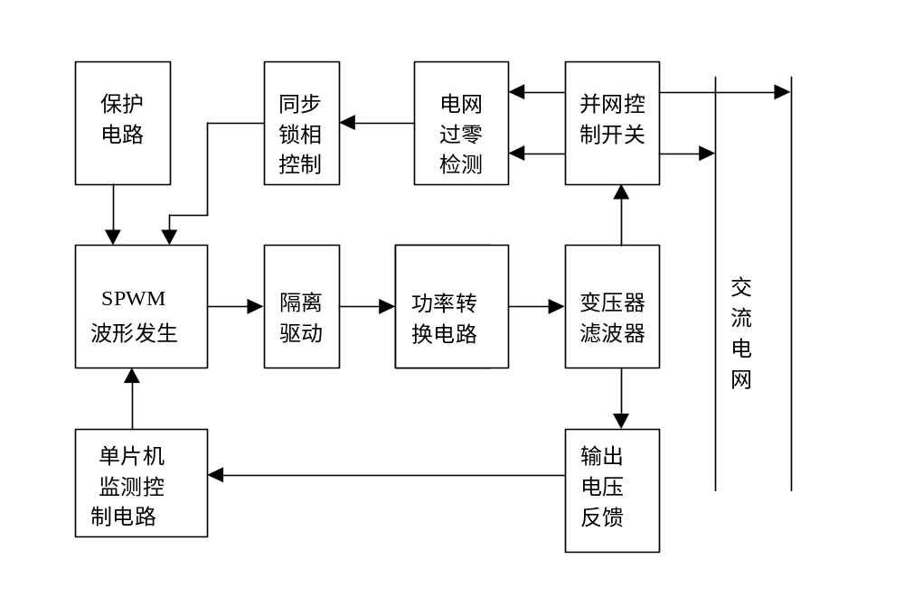
并网逆变器电路原理框图

另外，由于半导体功率器件具有电荷存储效应，其导通、截止状态不会瞬间切换，所以即使驱动信号具有使逆变桥对角交替导通的正确相位，如不采取措施，也会使某桥臂两功率器件出现短时间同时导通， 这种现象称为“共态导通”，为避免出现逆变桥共态导通，SPWM 波形产生器设计了对“死区控制”进行调整的逻辑电路，可有效避开功率器件的电荷存储时间，保护功率器可靠工作。
a.电网频率取样电路
因为并网逆变器输出的电能要送入当地交流电网，以供电网调峰和扩充容量用，所以逆变器输出的正弦交流电压必须和交流电网的电压严格保持“同频同相”。为此，首先要对交流电网频率和相位进行信号取样。本机采用专门设计的“交流电压过零检测器”，在交流电网正弦信号的过零点处产生一个过零脉冲，控制同步锁相电路。
b.同步锁相电路
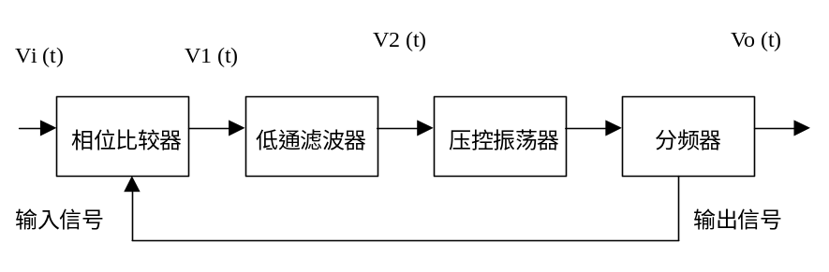同步锁相电路采用当前通信领域常用的PLL 锁相控制环路方法。其原理框图如上
锁相环所要完成的控制功能是将两个交流信号通过锁相环的控制调节作用使它们逐渐进入同步锁定状态。锁相环由相位比较器、低通滤波器和压控振荡器三个基本环节组成。用电网频率取样得到的过零检测脉冲作为输入信号Vi (t) ，SPWM波形发生器中的压控振荡器经分频后作为输出信号Vo (t)，两路频率和相位不同的信号同时送到相位比较器中，从相位比较器输出的V1 (t) 幅度正比与Vi (t) 和Vo (t) 两路信号的相位差。V1 (t) 经过低通滤波器处理，输出一个相当于Vi (t) 信号平均值的控制电压信号V2 (t) ，压控振荡器在V2 (t) 电压信号的控制下，将会调整输出信号Vo (t) 的频率和相位，以使Vo (t) 输出信号和Vi (t) 输入信号之间的频率差和相位差减小。经过上述锁相环不断地调整，直到最后使Vo (t) 和 Vi (t) 的频率差、相位差最终为零，实现无相位差的频率跟踪。整个锁相控制环进入频率锁定状态后，压控振荡器输出信号的频率和相位迅速跟踪输入信号频率和相位的变化。一般说来，对于特定的锁相环，只能对特定工作频率范围（称为“ 捕捉范围”）的输入信号进行锁相。
c.光耦隔离驱动电路
由于逆变桥上、下半桥供电电源不共地，所以驱动器必须采用悬浮地电位的独立直流电源供电。SPWM 信号也应采用光电耦合器隔离传送，以保证逆变桥的正确驱动和供电。当逆变桥采用MOSFET 和IGBT 功率模块时，设计驱动电路还应考虑开通和关断时栅极电压应有足够快的上升和下降速度，要用小内阻的驱动源对栅极电容充电，以提高功率模块的开通速度；关断时要提供低电阻放电回路，使IGBT 快速关断。因为 MOS 器件对电荷积累特别敏感，所以驱动电路必须保持放电回路畅通，确保功率模块安全工作。
d.逆变器功率转换电路
大功率逆变器的功率转换多采用双端电路。根据电路结构的不同又分双管推挽、双管半和四管全桥三种电路。由于各有其优缺点，所以应根据不同场合选择设计。其中， 双管推电路，因双管发射机共地，驱动电路无须隔离，所以，电路结构简单， 成本相对较低。但是，双管推挽电路带电感负载（冰箱、水泵、日光灯）能力差， 功率管要承受两倍电源电压；压器需要双绕组 ，增加了体积和重量。因此，双管推挽电路仅适用于低压供电的升压式逆变器。 双管半桥和四管全桥电路具有较强的驱动和过载能力，若功率管选用适当，电路可承受5—7倍的冲击电流，而且变压器初级只需一个绕组，所以桥式电路尤其适用于驱动电冰箱、水泵等感性负载。故本机采用四管全桥式功率转换电路。
功率转换电路中的开关管，本机采用IGBT双极型晶体管模块。它兼具MOSFET输入阻抗高、开关速度快以及GTR双极性晶体管饱和压降低、允许电流大等优点，是近年来广泛用于大功率电子设备中的一种新型功率开关器件。
e.滤波器： 要将逆变器主电路产生的SPWM脉宽调制信号转换为逆变器输出的正弦交流电压，必须接入专门设计的正弦化LC滤波器，滤除SPWM信号中的高频开关频率，并使逆变器输出的正弦交流电压中高次谐波降低到指标允许范围内。
f.保护电路:为了防止逆变器输出过载产生大电流而烧坏功率开关器件，本机设计有直流过流、交流过流、交流过压等多种保护电路。采用先进的霍尔电量传感器检测各种被保护参数，经过保护控制电路处理后，一旦主电路出现超出设定值的大电流，立即驱动继电器接点或无触点开关，断开功率转换电路供电或有关部件。以保证逆变器安全可靠工作。
g.监测控制电路：本机设计有单片机监测控制电路，巡回监测太阳电池方阵、蓄电池及逆变器中的多种模拟参数，经过A/D模数转换送CPU进行数据处理后存入机内EEPROM中，以上采集参数除供面板上的LCD液晶显示器分屏显示外，还可通过RS232串行通讯接口传送至远端电力调度中心，以实现对多台并网逆变器进行集中管理和控制。
- 改进型3KW鉴定用并网逆变/控制一体化机的研制阶段
(一九九八年十一月至一九九年三月):初型样机经过半年多的单元电路试验,
最后确定采用SPWM专用芯片产生正弦脉宽调制信号,经过TLD250光电耦合功率驱动电路后推动由VMOS功率转换组成的全桥式逆变功率转换电路，再经过专门设计的正弦化LC滤波器,最后输出3KW单相220VAC正弦交流电压并人市电电网完成并网发电。3KW初型并网逆变器于一九九八年六月组装完成后，先后进行独立逆变发电和与市电并网发电两种样式的运行试验，基本上达到了预期的设计要求，输出功率3KW，输出电压闭环稳压范围在220VAC±5％，波形失真度小于5％，但唯一存在的问题是逆变单元的转换效率尚低于85％，约在80％左右，有待进一步改进提高。
一九九八年十月黄山中国第五届光伏年会期间，我们带着有关问题走访了一些大专院校和科研部门，得到了不少有益的启发和帮助，对解决初型样机存在的一些技术问题有了较清晰的思路。但是通过与大专院校和科研部门的技术交流，我们发现他们在理论基础和专题电路分析的方面具有明显的优势，而我们公司长期从事新产品开发和光伏系统集成。在电路试验，产品化工艺设计及系统配套应用方面也有一定的长处。因此，为了将“1－5KW级并网逆变/控制一体化机”“九五”国家重点科技攻关项目完成的更好，技术水平进一步提高，经过充分协商，我们决定在第三阶段改进初型样机的研制中和合肥工业大学能源研究所合作进行。于一九九八年十一月初，我们双方共同对初型样机和下一步改进型样机进行了充分的技术研究和方案论证，制定出改进型样机的总体技术方案。现将总体方案各单元电路介绍如下：
- SPWM正弦脉宽调制信号产生电路：
初型样机中选用HEF专用芯片作为SPWM正弦脉宽调制信号产生，由于其开关频率较低，导致输出滤波较困难，所以现用INTEL80C196MC16位单片机取代HEF专用芯片。80C196MC的主要优点之一就是具有一个三相波形发生器WG，可以提供三对PWM脉宽调制信号，它们具有相同的周期和死区时间，占空比均可有用户编程设定。而且它所产生的SPWM脉冲开关频率可以较高，可以有效地改善输出交流正弦波形。
- 电流同步锁控电路：
并网时，要求逆变器输出的正弦波电流与电网电压同频、同控。
首先，要求逆变器输出进行调整。单片机将EPROM中存放的一个周期的单位正弦波数据按定时时间依次送到双路、8位乘法数模转换器中的一路，由DACA将这些数据转换成模拟信号，即单位幅值的标准正弦波。另外，由外部调节器送来的幅值大小指令信号送到数模转换器中的另一路，二路信号相乘形成了幅值可调度的正弦波的电流给定信号。然后，再实时比较电流给定信号ig与电流反馈信号iaf。每相上、下桥臂的通断由ig和#共同决定。开关频率和死区时间根据需要进行调整。
- 输出交流电压的闭环控制：
并网时输出电流的控制主要是由D/A转换，SPWM产生电路等硬件实现的。而独立供电时的输出电压控制主要是由软件实现的。它的控制框图见图3。SPWM波形是由80C196MC单片机的三相波形发生器（WG）产生的。
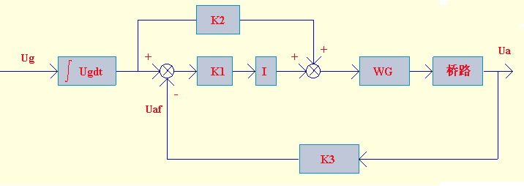
由图3可以看到，独立供电时，整个控制系统是一个既有反馈控制又有前馈控制的复合控制系统。前馈控制可提高系统的动态性能。以使调节过程达到快速、精度高的要求。
(4)系统的保护与监控：
本系统设计有直流过流、交流过流、过热、欠压等多种保护电路，一旦出现故障，首先通过硬件保护电路快速封锁所有驱动信号的输出；另一方面，则在EXTINT管脚上产生跳变，进入EXTINT中断服务程序，通过软件在中断程序中也封锁所有驱动信号，同时显示错误信息。当故障排除后，手动复位，系统才能重新启动。
本系统还设计有监控电路，监测太阳电池方阵及逆变器的多种模拟量参数，采集的参数可以由面板上的LED显示器显示，并网功率可以通过模拟量给定进行调节。
(5)太阳电池方阵对蓄电池进行充放电的无触点控制电路：
将3KW太阳电池方阵分为6路子阵，分别用6路MOS功率模块Q1一Q6进行通、断切换控制，当蓄电池电压E高于“充满电压”时，经过控制器内部专用逻辑电路控制，将Q1一Q6依次关断，而当蓄电池电压低于“充满恢复电压”时，控制器将发出声光“欠压告警信号”，当蓄电池电压高于“过放恢复电压”时，“欠压告警信号”停止。通过以上对蓄电池进行“充满切离”和“过放告警”，可以有效保证整个并网发电的光伏系统安全可靠地工作。
按照上述改进的总体方案，经过近四个月的电路试验和单元调试，于1999年2月底新型“3KW并网逆变/控制一体化机”正式样机安装调试完成，各项技术指标均达到国家科委下达项目任务书要求。
4、样机运行阶段
(一九九年三月至一九九年六月)：正式样机于1999年3月开始投入试运行。由于实验室尚不具备3KW太阳电池方阵，我们只有采用交流电网 整流滤波 稳压(稳流) 对蓄电池充电 由蓄电池提供样机直流电源进行并网逆变或独立逆变两种方式的全负荷运行。
在样机试运行的阶段，我们边运行边改进完善，对某些技术关键部件(如输出变压器、正弦波滤波器)根据运行试验数据反复进行参数核算和设计，必要时重新加工更换，直至整机连续长时间运行后技术指标号工作可靠性均满足设计要求。
经过近四个月的连续运行，确认工作稳定可靠，才于1999年6月中旬在北京邀请专家进行样机技术测试，结果见“测试报告”。
五、“3KW并网逆变/控制一体化机”技术攻关小结
- 并网逆变和独立逆变两种工作模式的自动切换
在国外，光伏并网逆变器大多不采用“可调度型独立逆变方式”，而是直接由太阳电池方阵连接成高电压形式(接近市电电网正弦电压峰值)由高压逆变桥路直接并网发电。这样总体设计方案可以大大简化，逆变转换效率也可以明显提高。但我们考虑国内电网的供电质量，尤其是较边远地区市电供电的不稳定性，我们还是设计成可调度型并网/独立两种逆变模式，给我们的研制工作带来较大的难度。
- 直流输入电压等级的选择
虽然理论上分析，直流输入电压愈高，逆变器的DC-DC转换效率愈高，
而且可以省掉笨重价高的工频输出变压器。但是，我们考虑到新技术的长远推广应用，我们决定采用通信行业的标准电压等级48V直流作为研制样机的直流输入电压，以便今后在邮电、电力等广阔的应用领域进行技术推广。但这样对整机各环节的技术设计提出了很高的要求。尤其是对“逆变转换效率”的提高带来了较大的难度，对于48V低电压直流输入，要想使逆变效率达到90%，技术实现是相当困难的，如果单纯追求提高逆变效率一项技术指标，我们可采用高直流电压输入和无输出变压器的总体技术方案，经过我们的实践证明，逆变效率要达到90%是不难实现的。但对于可调度型并网/独立两种模式运行的并网逆变器，我们仍认为选择通信行业标准48V电压是有意义的。
- SPWM正弦脉宽调制波形产生电路的选择
SPWM正弦脉宽调制波形产生电路是整机设计的一个关键问题，尤其是其
开关频率fs的高低对输出波形失真度和输出正弦化滤波器影响较大。要采用先进的“数字波形产生方案”，要想提高开关频率对CPU芯片的工作速度提出很高要求，就目前国内外常规使用的CPU芯片，均不属于高速芯片(包括我们本次项目使用的80C196MC芯片)。根据调研了解，近期国外已推出新型的DSP高速信号处理器芯片，如采用此芯片取代常规的CPU微处理器芯片，可明显提高逆变器的技术指标，但考虑到我们这次攻关项目的时间进度要求，采用DSP芯片作为SPWM脉宽调制波形产生尚不现实。不过，我们计划在下一步的并网逆变器示范应用项目中选用先进的DSP芯片。
4、并网逆变器的智能化 数据采集和监测控制
由于SPWM正弦脉宽调制波形产生也采用CPU微处理器，为充分利用CPU的资源，我们除利用CPU产生SPWM波形外，还增加了并网逆变/控制一体化机系统工作参数(如输入直流测电压、电流，输入交流测电压、电流等)进行数据采集并经CPU进行数据处理后对整机输出进行闭环控制和状态保护，更大大地增加了整机的工作可靠性和长期稳定性。

